Smart HAS — Documentação do Projeto (Fase 6)
Integração do Oracle PL/SQL ao ecossistema Smart HAS (mobile, web, API REST e banco de dados)
FIAP · Fase 6

1. Identificação do grupo
Nome completo | RM | Foto
Giovanna Cardoso Pinheiro Cury Marques | 554433 | (inserir foto)

- Repositório GitHub: (colar link do repositório da Fase 6)
- Vídeo de apresentação (YouTube, não listado): (colar link)

2. Visão geral
O Smart HAS é um sistema inteligente de monitoramento urbano (sensores IoT, alertas e áreas de risco), alinhado à Sociedade 5.0 e com a camada AI Logistics Extension. Na Fase 5 o sistema chegou a um MVP conectado: app Flutter, API Spring Boot e dashboard Angular, todos consumindo a mesma API REST sobre um banco H2 em memória.
Na Fase 6, a solução ganhou uma camada de persistência Oracle. A inteligência de monitoramento passou a rodar dentro do banco, em functions e procedures PL/SQL chamadas pelo back-end Java via JDBC. Essa inteligência inclui classificar leituras, gerar e escalonar alertas, calcular indicadores, consolidar relatórios e detectar sensores sem comunicação.
Fluxo de ponta a ponta: Flutter / Angular → REST + JWT → Spring Boot (Controller → Service → Gateway) → JDBC → Oracle (PL/SQL).

3. Parte 1 — Aprimoramento da solução

3.1 Novas funcionalidades
Funcionalidade | Onde | Valor agregado
Telemetria: registro e histórico de leituras por sensor | API, Angular, Flutter | O sistema passa a guardar uma série temporal, e não só o "último valor"
Classificação automática NORMAL / ALERTA / CRÍTICA com limites por sensor | Oracle + API | Regra única e parametrizável, sem valores fixos no código
Alertas automáticos com deduplicação e escalonamento | Oracle (PRC_REGISTRAR_LEITURA) | Evita "tempestade" de alertas e escala ALERTA → CRÍTICO sozinho
Indicadores de conformidade (24h/7d) e índice de risco por local | Oracle (functions) + telas | KPIs de qualidade operacional para apoiar decisões
Relatório diário consolidado por sensor | Oracle (batch) + tela Relatórios | Visão gerencial idempotente, reprocessável por data
Watchdog de sensores inativos (OFFLINE + alerta) | Oracle (batch + DBMS_SCHEDULER) | Detecta pontos cegos do monitoramento sem ação humana
Resumo por responsável (SYS_REFCURSOR) | Oracle + tela Relatórios | Mostra a carga e a situação de cada equipe
Trilha de auditoria das rotinas | Oracle (transação autônoma) + tela ADMIN | Governança: toda execução e todo erro ficam registrados
Responsável e limites no cadastro de sensor | API / modelo | Base para a gestão por equipe
Simulador de gateway IoT (opcional) | API (@Scheduled) | Demonstra a procedure disparada por evento de back-end

3.2 Refatorações e boas práticas
- Ports & Adapters (Hexagonal): os services dependem da interface SensorAnalyticsGateway. A implementação é escolhida pelo perfil Spring ativo: OraclePlSqlAnalyticsGateway (perfil oracle, regras no PL/SQL) ou JpaAnalyticsGateway (H2, mesmas regras em Java, para rodar testes e a demo sem Oracle).
- Schema como fonte da verdade: no Oracle o Hibernate roda com ddl-auto=validate. O schema é versionado por scripts SQL, e a API não sobe se as entidades divergirem das tabelas. Essa validação apontou (e nos fez corrigir) o mapeamento Double → NUMBER(12,2).
- Tradução de erros do banco: RAISE_APPLICATION_ERROR −20001 vira HTTP 404, e de −20002 a −20004 vira HTTP 422, sempre com a mensagem de negócio definida no PL/SQL.
- Controle transacional explícito: a procedure online não faz COMMIT e roda dentro do @Transactional do service (leitura, sensor e alerta são confirmados juntos). As rotinas batch controlam o próprio COMMIT e podem rodar sem a aplicação, via DBMS_SCHEDULER.
- Contrato retrocompatível: os campos novos (alertThreshold, origin, resolvedAt...) são aditivos, e os clientes da Fase 5 continuam funcionando.
- Validações reforçadas: tamanho de campos, faixas de coordenadas, criticalThreshold ≥ alertThreshold, measuredAt não futuro. Violações de constraint viram HTTP 409.
- Front-end: KPIs da Home passaram a vir do back-end (antes eram calculados no navegador). Estilos compartilhados foram movidos para o design system global, e a localização passou a ser pt-BR (números e datas).
- Flutter: política de mock/fallback centralizada no repositório (_withFallback) e alternância mock ↔ API sem editar código (--dart-define=SMARTHAS_USE_MOCK=false).
- Testes: 25 testes automatizados no H2 e 4 testes de integração contra o Oracle real.

3.3 Antes x depois
Aspecto | Fase 5 | Fase 6
Banco | H2 em memória (dados perdidos a cada restart) | Oracle 19c+/23ai com 6 tabelas, constraints e índices
Regras de negócio | Somente CRUD | 4 functions + 5 procedures PL/SQL
Alertas | Apenas manuais | Manuais + automáticos (criação, deduplicação, escalonamento)
Dados | 4 sensores e 3 alertas fixos | 8 sensores e ~2.700 leituras simuladas (7 dias)
Relatórios | — | Diário por sensor + resumo por responsável + auditoria
Automação | — | Jobs DBMS_SCHEDULER (watchdog 15 min, relatório 23:55)
Testes | 6 | 25 (H2) + 4 (Oracle)

4. Parte 2 — Integração do banco Oracle

4.1 Modelo relacional (DER)
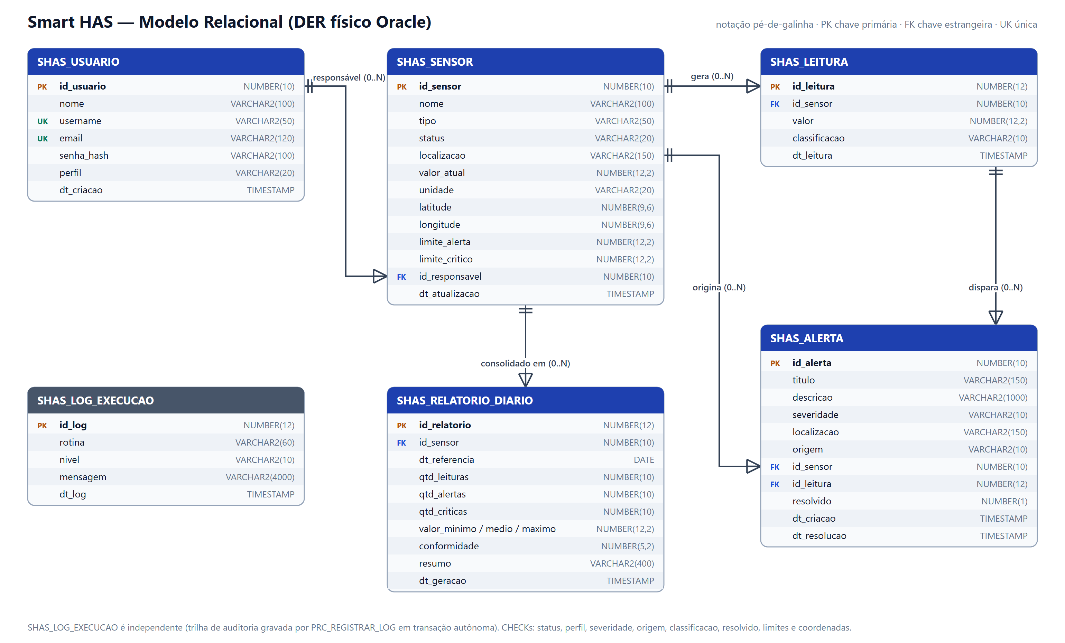
DER — modelo relacional Oracle do Smart HAS

4.2 Tabelas criadas
Tabela | Finalidade | Destaques
SHAS_USUARIO | Usuários da plataforma (login JWT) | UK username/email; CHECK perfil (ADMIN/OPERATOR); senha BCrypt
SHAS_SENSOR | Sensores IoT | FK responsável; limites de alerta/crítico; CHECK status, limites e coordenadas
SHAS_LEITURA | Série temporal de medições | FK sensor ON DELETE CASCADE; CHECK classificação; índice (id_sensor, dt_leitura)
SHAS_ALERTA | Alertas manuais e automáticos | FKs sensor/leitura (SET NULL); CHECK severidade, origem, resolvido
SHAS_RELATORIO_DIARIO | Consolidado diário por sensor | UK (id_sensor, dt_referencia); CHECK conformidade 0–100
SHAS_LOG_EXECUCAO | Auditoria das rotinas PL/SQL | CHECK nível (INFO/WARN/ERROR); índice (rotina, dt_log)

Convenções: prefixo SHAS_ (evita colisão em schema compartilhado, como o servidor da FIAP), PK IDENTITY, constraints nomeadas (PK_, FK_, UK_, CK_), COMMENT ON em tabelas e colunas, e booleanos como NUMBER(1), compatível com Oracle anterior ao 23ai.

4.3 Implantação e dados simulados
Os scripts ficam em database/scripts e o instalador instalar_tudo.sql executa tudo em ordem. Ele é reexecutável e termina listando os objetos inválidos (nenhum).
Script | Conteúdo
00_drop_objetos.sql | Remove objetos existentes (reinstalação segura)
01_ddl_tabelas.sql | Tabelas, constraints, índices e comentários
02_functions.sql / 03_procedures.sql | Camada PL/SQL
04_carga_dados.sql | Carga simulada
05_views.sql | VW_SHAS_PAINEL_SENSOR
06_consultas_demo.sql | Demonstração de uso
07_job_agendado.sql | Jobs DBMS_SCHEDULER (opcional)

A carga simulada é gerada por um bloco PL/SQL com semente fixa, portanto é reprodutível. Ela cria 3 usuários, 8 sensores em São Paulo e 7 dias de telemetria a cada 30 minutos, com valor = base + ciclo diário (senoide) + ruído gaussiano + picos críticos aleatórios (2%). Também gera alertas históricos já resolvidos e alertas manuais. Por fim, as próprias procedures são chamadas para produzir alertas automáticos e os relatórios dos últimos 8 dias.
Resultado real da instalação no Oracle 23ai (arquivo database/evidencias/instalacao_saida.txt):
TABELA REGISTROS
SHAS_USUARIO 3
SHAS_SENSOR 8
SHAS_LEITURA 2685
SHAS_ALERTA 40
SHAS_RELATORIO_DIARIO 64
Objetos invalidos: no rows selected

Ambiente: database/docker-compose.yml sobe o Oracle Database 23ai Free e instala tudo automaticamente na primeira inicialização. Os mesmos scripts rodam no SQL Developer, no servidor Oracle da FIAP (19c).

5. Parte 3 — Functions e procedures PL/SQL
Todas as rotinas usam parâmetros IN/OUT, RETURN tipado com %TYPE, comentários de cabeçalho e tratamento de exceções com um catálogo de erros de negócio: −20001 sensor inexistente, −20002 valor inválido, −20003 parâmetro inválido e −20004 data inválida.

5.1 Functions
Function | Tipo | Parâmetros → retorno | Propósito
FN_CALC_CONFORMIDADE | Indicador | p_id_sensor, p_horas (24), p_dt_fim → NUMBER 0–100 | % de leituras NORMAIS na janela — KPI de qualidade operacional
FN_CALC_INDICE_RISCO | Indicador | p_localizacao → NUMBER 0–100 | Risco do local: alertas abertos ponderados (CRITICAL 40, HIGH 25, MEDIUM 10, LOW 5) + sensores WARNING (10) / OFFLINE (15)
FN_FORMATAR_LEITURA | Dados formatados | p_id_sensor → VARCHAR2 | Última leitura pronta para exibição em pt-BR
FN_CLASSIFICAR_LEITURA | Regra de domínio | p_valor, limites → VARCHAR2 | NORMAL / ALERTA / CRITICA (DETERMINISTIC), reutilizada pelas procedures e pela carga

Boas práticas aplicadas: validação dos parâmetros com RAISE_APPLICATION_ERROR, e conversão de NO_DATA_FOUND em erro de negócio. Isso importa porque, quando uma function chamada dentro de um SELECT levanta NO_DATA_FOUND, o Oracle devolve NULL em silêncio. Além disso: RETURN NULL quando não há dados (o indicador fica indefinido em vez de mostrar 0%) e constantes nomeadas para pesos e formatos.
CREATE OR REPLACE FUNCTION fn_calc_conformidade (
p_id_sensor IN shas_sensor.id_sensor%TYPE,
p_horas IN NUMBER DEFAULT 24,
p_dt_fim IN TIMESTAMP DEFAULT NULL
) RETURN NUMBER IS
v_fim TIMESTAMP := NVL(p_dt_fim, SYSTIMESTAMP);
v_existe NUMBER; v_total NUMBER; v_normais NUMBER;
BEGIN
IF p_horas IS NULL OR p_horas <= 0 THEN
RAISE_APPLICATION_ERROR(-20003, 'Janela de tempo deve ser maior que zero (horas).');
END IF;
SELECT 1 INTO v_existe FROM shas_sensor WHERE id_sensor = p_id_sensor;
SELECT COUNT(*), COUNT(CASE WHEN classificacao = 'NORMAL' THEN 1 END)
INTO v_total, v_normais
FROM shas_leitura
WHERE id_sensor = p_id_sensor
AND dt_leitura >= v_fim - NUMTODSINTERVAL(p_horas, 'HOUR') AND dt_leitura < v_fim;
IF v_total = 0 THEN RETURN NULL; END IF;
RETURN ROUND(v_normais / v_total * 100, 2);
EXCEPTION
WHEN NO_DATA_FOUND THEN
RAISE_APPLICATION_ERROR(-20001, 'Sensor ' || p_id_sensor || ' nao encontrado.');
END fn_calc_conformidade;

Uso prático em consultas SQL (06_consultas_demo.sql): as functions são usadas no SELECT (view do painel), no WHERE (sensores com conformidade abaixo de 95%), no ORDER BY (ranking de risco por local) e em comparações de janelas (24h × 7 dias).
-- Ranking de risco por localizacao (function no SELECT e no ORDER BY)
SELECT localizacao, fn_calc_indice_risco(localizacao) AS indice_risco
FROM (SELECT DISTINCT localizacao FROM shas_sensor)
ORDER BY fn_calc_indice_risco(localizacao) DESC;

LOCALIZACAO INDICE_RISCO NIVEL
Marginal Tietê 75 ALTO
Parque Ibirapuera 50 ALTO
Centro de São Paulo 40 MODERADO

-- Painel (VW_SHAS_PAINEL_SENSOR, construida sobre as functions)
Sensor 05 (Nível de Água) | 91,20 % | CRITICA | 27/09/2026 20:20 conf. 96 risco 75
Sensor 03 (Qualidade do Ar) | 162,40 AQI | CRITICA | 27/09/2026 20:20 conf. 69,39 risco 50

5.2 Procedures
Procedure | Execução | Técnicas PL/SQL
PRC_REGISTRAR_LEITURA | Online — acionada pelo back-end Java | SAVEPOINT, SELECT … FOR UPDATE, IF/ELSIF, RETURNING INTO, exceção nomeada, EXCEPTION
PRC_GERAR_RELATORIO_DIARIO | Batch (API ou job 23:55) | CURSOR explícito + FOR LOOP, IF, MERGE (idempotente), functions, COMMIT/ROLLBACK
PRC_VERIFICAR_SENSORES_INATIVOS | Batch (API ou job a cada 15 min) | CURSOR parametrizado com OPEN/FETCH/CLOSE, %NOTFOUND, %ISOPEN, FOR UPDATE + WHERE CURRENT OF
PRC_RESUMO_POR_RESPONSAVEL | Consulta (API) | SYS_REFCURSOR de saída, subconsultas correlacionadas com function
PRC_REGISTRAR_LOG | Auxiliar | PRAGMA AUTONOMOUS_TRANSACTION (o log persiste mesmo após ROLLBACK)

PRC_REGISTRAR_LEITURA (IN p_id_sensor, p_valor, p_dt_leitura; OUT p_id_leitura, p_classificacao, p_id_alerta) executa estes passos:
1. Valida o valor (faixa −1000 a 100000) e a data (não futura).
2. Trava o sensor com SELECT … FOR UPDATE, serializando leituras concorrentes do mesmo dispositivo.
3. Classifica a leitura com FN_CLASSIFICAR_LEITURA.
4. Insere no histórico.
5. Atualiza valor e status do sensor, mas só se a leitura for a mais recente (leituras atrasadas entram apenas no histórico).
6. Se a leitura for ALERTA ou CRÍTICA: cria um alerta automático; se já existir um aberto, reaproveita, ou escala para CRITICAL quando a nova leitura é crítica.
Em caso de erro: ROLLBACK TO SAVEPOINT, log autônomo e RAISE_APPLICATION_ERROR.
IF v_id_aberto IS NULL THEN
INSERT INTO shas_alerta (titulo, descricao, severidade, localizacao, origem, id_sensor, id_leitura, dt_criacao)
VALUES (..., v_severidade, v_sensor.localizacao, 'AUTOMATICO', p_id_sensor, p_id_leitura, v_dt)
RETURNING id_alerta INTO p_id_alerta;
ELSIF v_severidade = 'CRITICAL' AND v_sev_aberto <> 'CRITICAL' THEN
UPDATE shas_alerta SET severidade = 'CRITICAL', ... WHERE id_alerta = v_id_aberto; -- escalonamento
p_id_alerta := v_id_aberto;
ELSE
p_id_alerta := v_id_aberto; -- deduplicacao
END IF;

Execução real (carga e demonstração):
Sensor 03: CRITICA / alerta 38
Sensor 05: ALERTA / alerta 39
Sensor 05: CRITICA / alerta 39 (escalonado)
Esperado -> ORA-20001: Sensor 999 nao encontrado.
Esperado -> ORA-20002: Valor de leitura invalido: informe um numero entre -1000 e 100000 ...
Esperado -> ORA-20004: Data de referencia nao pode estar no futuro: 28/09/2026
Responsavel Sensores Atencao Leituras Criticas Abertos Conf.%
Operador 4 2 195 9 2 86.78

5.3 Integração com o back-end Java (REST → Java → JDBC → Oracle)
O evento de back-end "chegou uma leitura" (POST /api/sensors/{id}/readings, enviado pelo app, pelo painel ou pelo simulador IoT) chega ao SensorReadingService, que chama o gateway Oracle. O gateway executa a procedure com SimpleJdbcCall, usando parâmetros declarados e named binding (p_x => ?):
this.registerReadingCall = new SimpleJdbcCall(jdbcTemplate)
.withProcedureName("PRC_REGISTRAR_LEITURA")
.withoutProcedureColumnMetaDataAccess()
.withNamedBinding()
.declareParameters(
new SqlParameter("p_id_sensor", Types.NUMERIC),
new SqlParameter("p_valor", Types.NUMERIC),
new SqlParameter("p_dt_leitura", Types.TIMESTAMP),
new SqlOutParameter("p_id_leitura", Types.NUMERIC),
new SqlOutParameter("p_classificacao", Types.VARCHAR),
new SqlOutParameter("p_id_alerta", Types.NUMERIC));

// functions compostas numa unica consulta SQL
SELECT fn_calc_conformidade(s.id_sensor, ?), fn_calc_conformidade(s.id_sensor, ?),
fn_calc_indice_risco(s.localizacao), fn_formatar_leitura(s.id_sensor)
FROM shas_sensor s WHERE s.id_sensor = ?

Endpoint | Objeto Oracle
POST /api/sensors/{id}/readings | PRC_REGISTRAR_LEITURA
GET /api/sensors/{id}/indicators | FN_CALC_CONFORMIDADE, FN_CALC_INDICE_RISCO, FN_FORMATAR_LEITURA
GET /api/reports/responsibles | PRC_RESUMO_POR_RESPONSAVEL (SYS_REFCURSOR via OracleTypes.CURSOR)
POST /api/routines/daily-report | PRC_GERAR_RELATORIO_DIARIO (ADMIN)
POST /api/routines/inactive-sensors | PRC_VERIFICAR_SENSORES_INATIVOS (ADMIN)
GET /api/reports/daily · /api/reports/logs | SHAS_RELATORIO_DIARIO · SHAS_LOG_EXECUCAO

O OracleErrorTranslator converte ORA-20001 em HTTP 404 e ORA-20002..20004 em HTTP 422, e o cliente recebe a mensagem escrita no PL/SQL. O teste OraclePlSqlIntegrationTest valida esse caminho contra o Oracle real: leitura crítica via REST, conferência no banco da leitura e do alerta AUTOMATICO/CRITICAL, erros 404/422, functions e ref cursor.

6. Demonstração
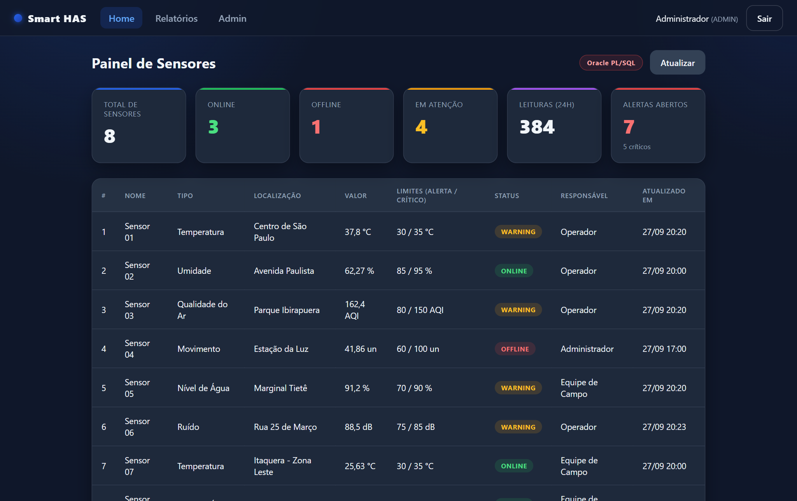
Painel com KPIs vindos do banco e selo "Oracle PL/SQL"
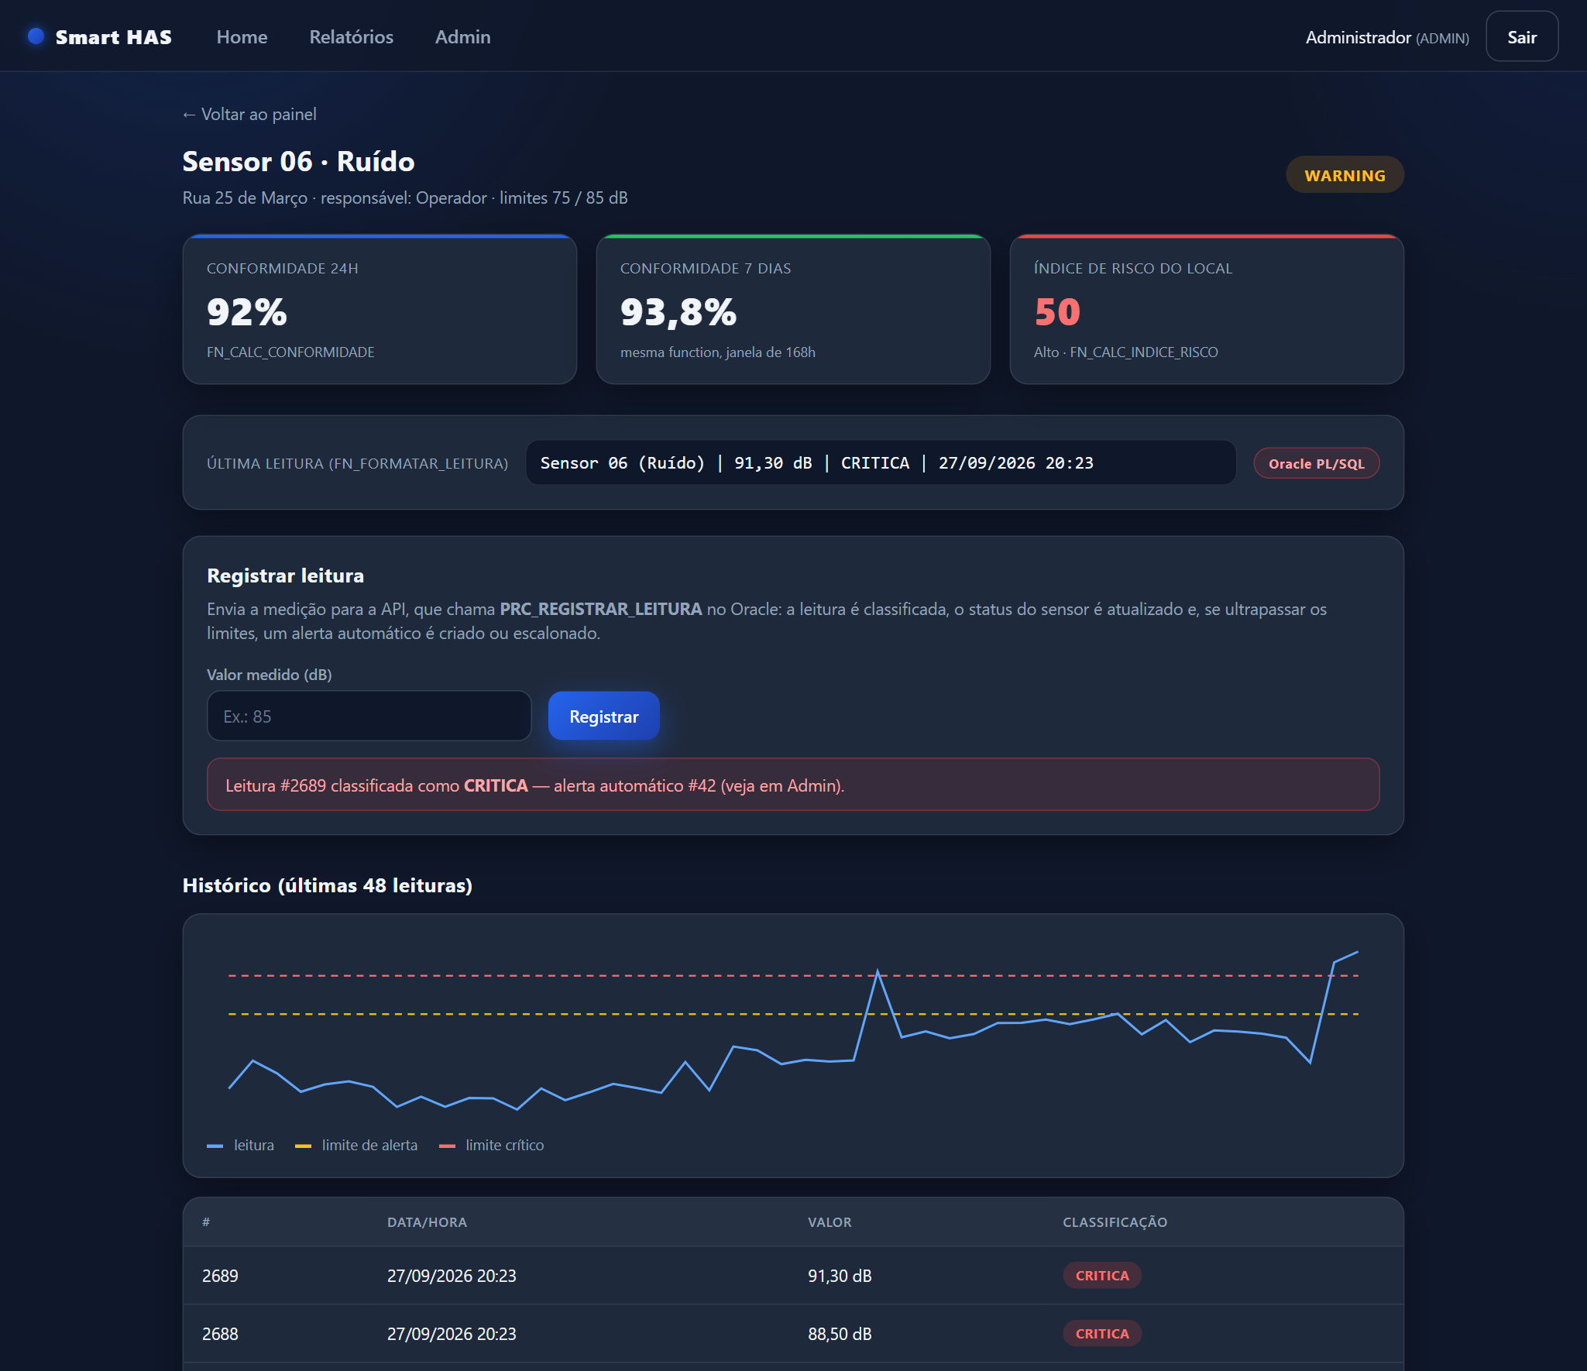
Detalhe do sensor: indicadores (functions), leitura registrada pela procedure e alerta automático
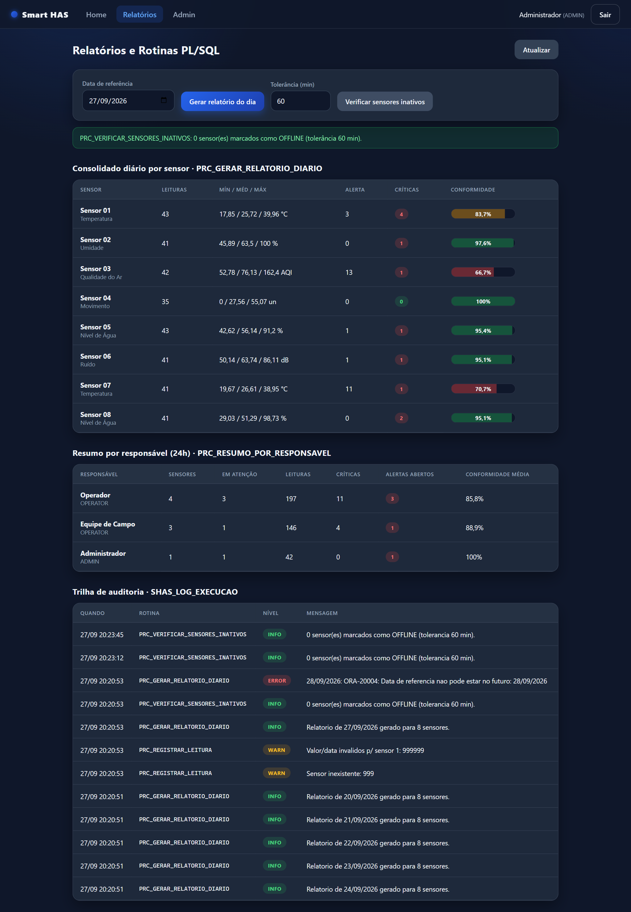
Relatórios: consolidado diário, resumo por responsável (ref cursor) e trilha de auditoria
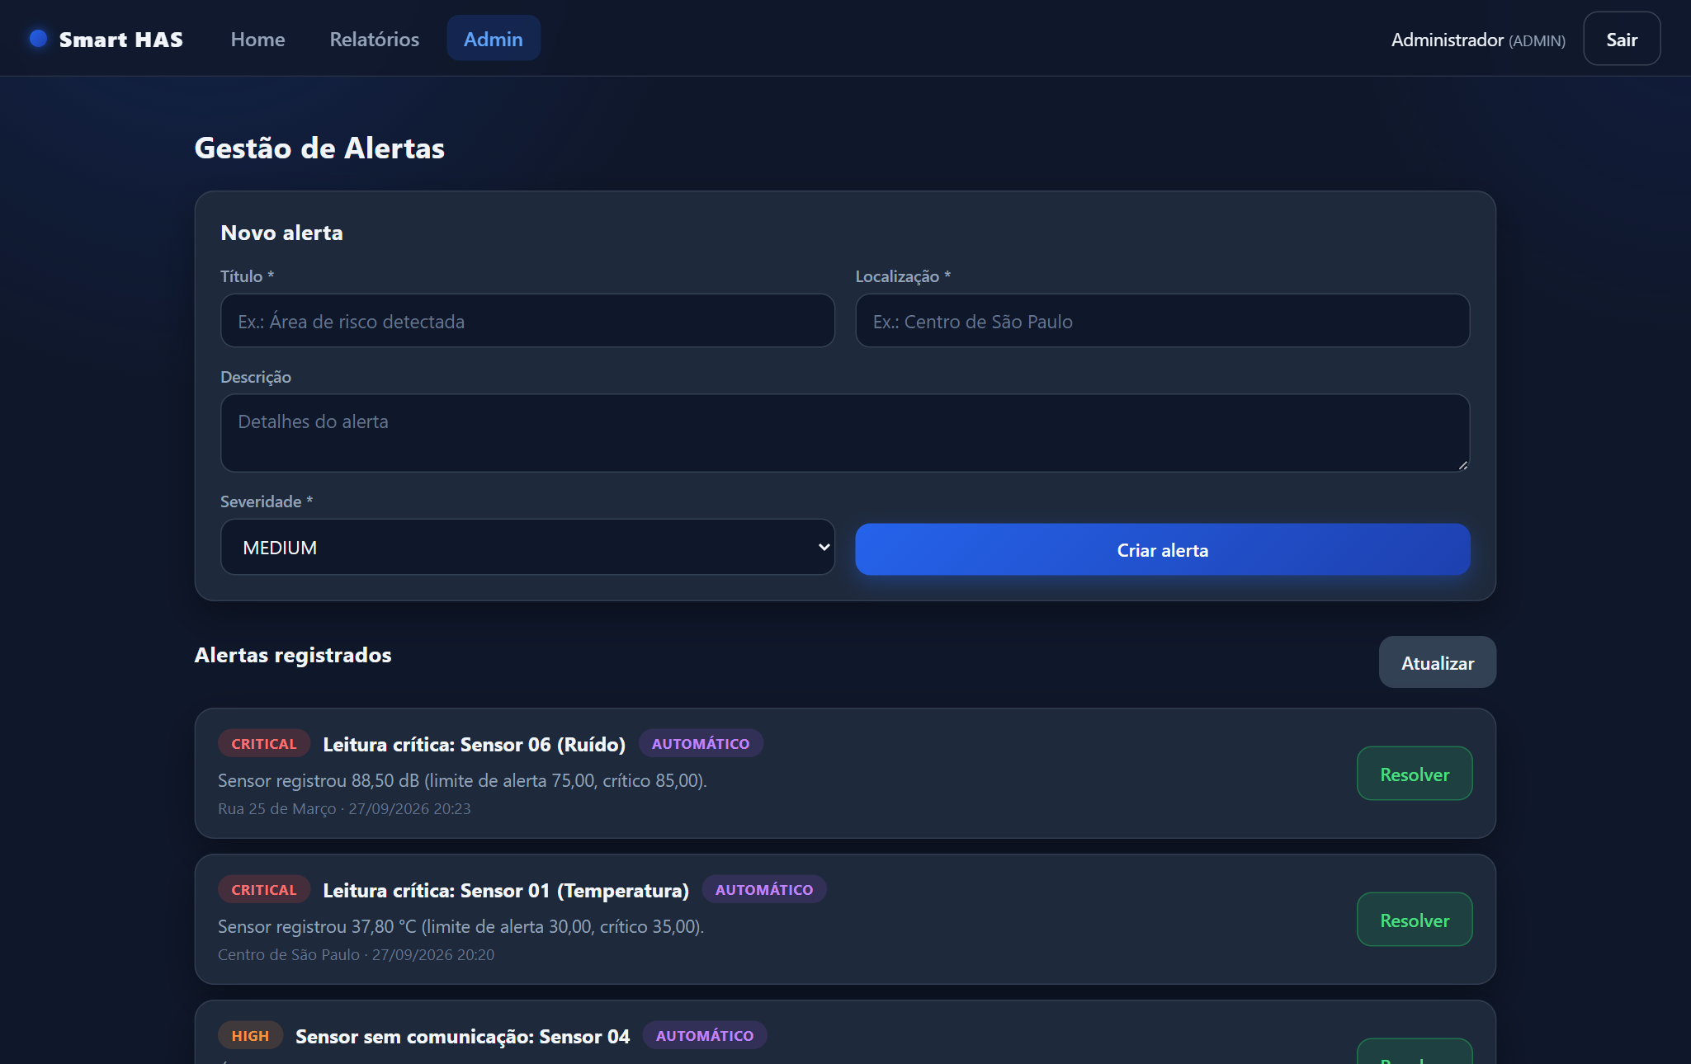
Alertas: manuais e automáticos gerados pelo PL/SQL
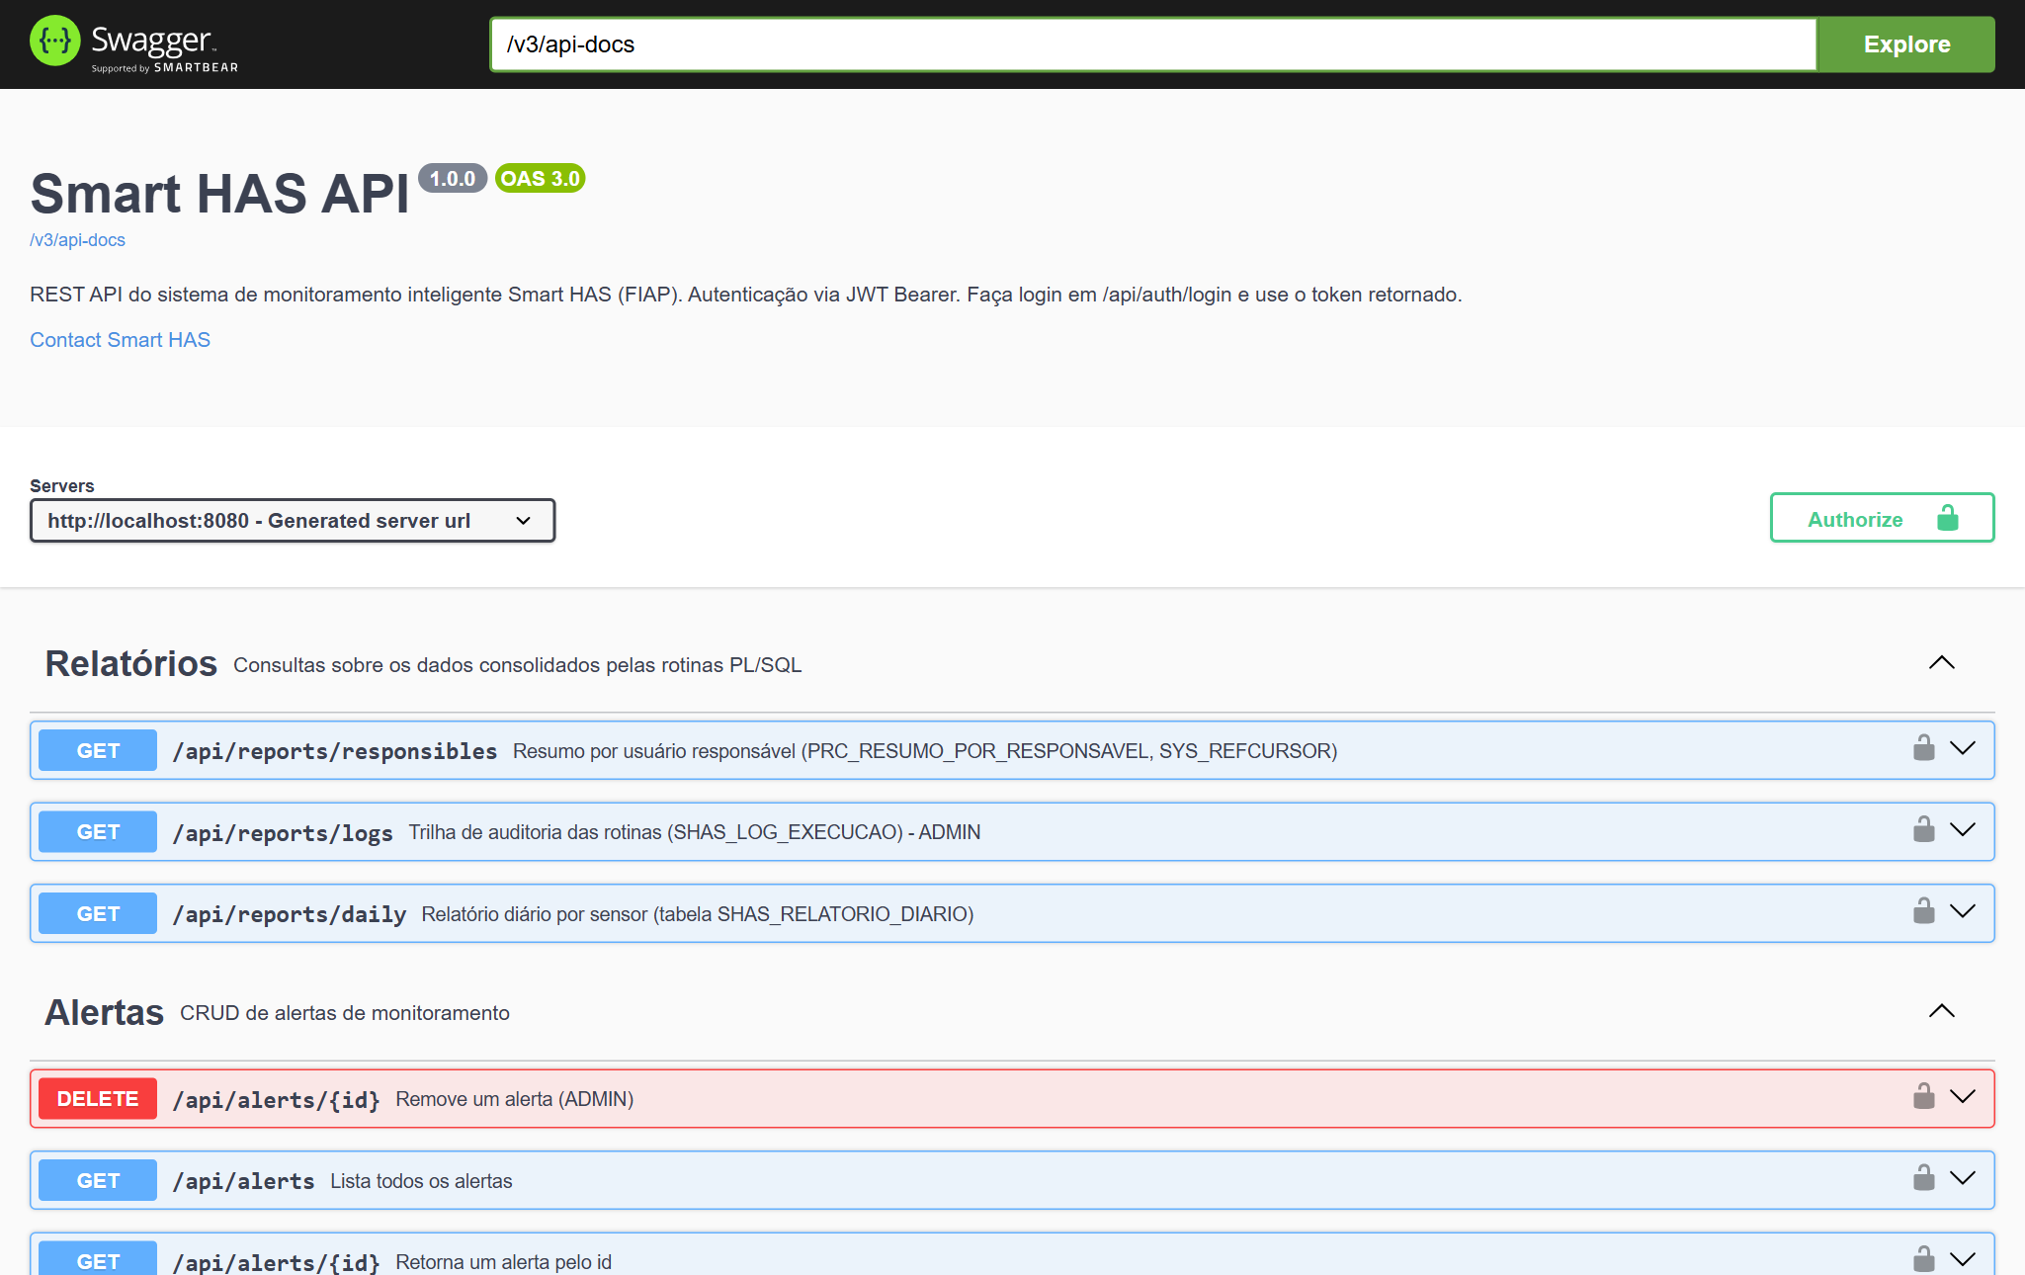
Swagger com os endpoints de telemetria, relatórios e rotinas

7. Testes
Suíte | Qtde | O que cobre
SensorReadingIntegrationTest | 9 | Leitura normal/alerta/crítica, deduplicação e escalonamento, 404/422, histórico, indicadores, rotinas ADMIN-only, resumo
AuthAndSecurityIntegrationTest | 5 | Login, JWT, 401/403
ReadingClassificationTest | 7 | Limites inclusivos e nulos (mesmos casos da function)
OracleErrorTranslatorTest | 3 | ORA-20001 → 404, 20002–20004 → 422, erros técnicos preservados
OraclePlSqlIntegrationTest | 4 | Ponta a ponta no Oracle real (habilitado com SMARTHAS_ORACLE_IT=true)

8. Como executar
1. Oracle: cd database && docker compose up -d (ou scripts/instalar_tudo.sql no SQL Developer).
2. API: cd backend-springboot && mvn spring-boot:run -Dspring-boot.run.profiles=oracle (Swagger em http://localhost:8080/swagger-ui.html).
3. Web: cd web-angular && npm install && npx ng serve (http://localhost:4200).
4. App: cd mobile-flutter && flutter pub get && flutter run --dart-define=SMARTHAS_USE_MOCK=false.
Login: admin / 1234 (ADMIN), operador / 1234 e campo / 1234 (OPERATOR).

9. Conclusão
A Fase 6 levou a inteligência do Smart HAS para perto dos dados. A classificação, os alertas, os indicadores, os relatórios e o watchdog agora são rotinas PL/SQL reutilizáveis, auditadas e automatizáveis no próprio Oracle. O back-end Java deixou de concentrar essa lógica e passou a orquestrá-la por uma porta bem definida, e a mesma regra atende o app mobile, o painel web e as rotinas agendadas. A arquitetura ficou pronta para a próxima etapa: a camada de IA pode consumir diretamente a série histórica e os indicadores consolidados no banco.

